**МКОУ «ЭКИБУЛАКСКАЯ ООШ».**

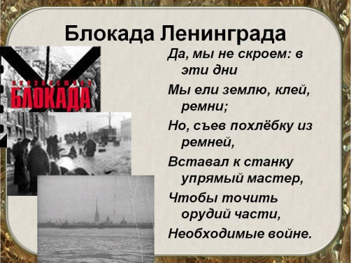 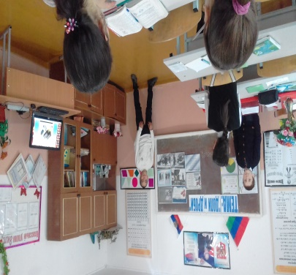 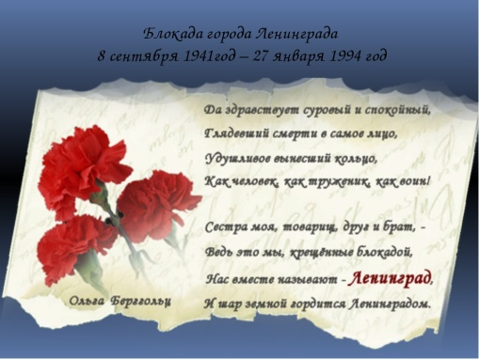

**Урок математики в 5 классе.**

**Тема: Доли и дроби. Хлеб блокадного Ленинграда.**

**Цель**: закрепление понятия доли и дроби, способствовать развитию навыков решения текстовых задач на нахождение дроби от числа, воспитание патриотизма на примере героического прошлого народа, воспитание бережного отношения к хлебу.

**Оформление:** эпиграф урока «Хлеб - всей жизни голова». Хроника ВОВ, иллюстрации о войне, о хлебе;

**Ход урока.**

**1.** Устный счет.

1) Задача. Когда вы приходите после школы домой, самое приятное, что ждет вас дома?

- Это запах готовящийся пищи, запах свежего хлеба.

**2**. 18 января 2019года, исполняется 75лет со дня прорыва блокады города – героя-Ленинграда, которая продолжалась 900 дней и ночей.

В сентябре 1941 года в итоге жестоких, кровопролитных боев гитлеровцы прорвались на южный берег Ладожского озера. Ленинград оказался полностью блокированным с суши.

***Предполагавший город взять с разбега.***

***Казалось бы, испытанных стратегов***

***Призвал на помощь враг: Мороз и Мрак.***

***И те пришли, готовые к победам,***

***А третий, Голод, шел за ними следом.***

В условиях блокады самым сложным оказалось снабжение населения и войск продовольствием и водой. Запасы в городе таяли с каждым днем. Постепенно сокращались нормы выдачи продуктов.

Муки в этом хлебе почти не было. Его выпекали из мякины, отрубей, целлюлозы. Это было  единственное питание ленинградцев.

          Это были самые скудные пайки в блокадном Ленинграде.

**3.** 30 лет хранился кусок блокадного хлеба в семье Карпушиных. Надкусив свою последнюю норму хлеба, на руках у матери умирает младшая дочь. Несмотря ни на что, мать сохранила этот кусок в память о страшных днях блокады. Через 30 лет ее внучка передала его в музей училища, где сама обучалась.

Начертите прямоугольник со сторонами 5 и 8 клеток тетради и закрасьте 1/8 часть. Это доля  хлеба ленинградского ребенка.

**4.** Враги надеялись, что тяжелые лишения пробудят в ленинградцах животные инстинкты. Но кто пережил блокаду, до сих пор помнят глубокую человечность, их доверие и уважение друг другу. Воспоминания школьниц (читают дети).

« Помню, в булочной мне сделалось плохо, и я потеряла сознание. Меня бережно подняли, посадили, вложили в руку упавшие на пол хлебные карточки. На них никто не посягнул».

«А мне запомнилось, как в страшную зиму сорок первого года стояла в уголке булочной маленькая девочка лет семи. И люди с землистыми лицами, едва державшиеся па ногах, все до единого, проходя мимо девочки, отламывали от своего скудного пайка маленький кусочек хлеба -по пять - десять граммов. А ведь это был для каждого из них кусочек жизни. Мы думали, что девочка тут же начнет жадно есть, но этого не случилось. Она рассказала, что вчера умерла мама, а дома осталась маленькая сестренка, которая плачет и просит есть. Этот хлеб для нее».

900 дней в условиях вражеской блокады находился город. Сколько это примерно месяцев и лет? Однажды стала выходить из строя одна из печей, Чтоб устранить неисправность, нужно было остановить печь. Но главный механик Лабода понимал, чем это грозит ленинградцам, сколько жизней может унести не выпеченный во время хлеб. Он, облившись водой, залез в горячую печь.

641 803 ленинградца умерли во время блокады от голода. На Пискаревском кладбище – тысячи безымянных могил. Около одной могилы всегда много людей. Они стоят молча и плачут. На могиле среди цветов лежит ломтик черного хлеба. А рядом надпись: «Доченька, если б я могла дать тогда...»

**5.** В Ленинграде в 50-е годы на Невском проспекте около Мойки, вдруг затрезвонили трамваи, засигналили машины, остановилось движение. По проезжей части дороги шла пожилая женщина, вытянув вперед руку. Все ругались, но женщина подобрала что-то и пошла обратно. Подойдя к толпе, она протянула кусок изуродованного хлеба. Видимо кто-то слишком сытый, не переживший блокаду бросил этот кусок хлеба. А потом у поэта Р.Рождественского родились эти строки:

***Кто осквернил? Кто позабыл?***

***Блокады страшные года...***

***Кто, бросив на дорогу хлеб,***

***Забыл, как умирал сосед?***

***Детей голодные глаза***

***С застывшим ужасом, в слезах.***

***А Пискаревку кто забыл?***

***Там персональных нет могил...***

***Там вечный молчаливый стон***

***Терзает память тех времен.***

***Им не достался тот кусок,***

***Кусок, не подаривший жизнь...***

***Лежащий здесь - у ваших ног.***

***Кто бросил хлеб - тот отнял жизнь.***

***Кто предал хлеб?***

**6.** Героизм школьников Ленинграда в том, что они, несмотря на голод, лютые холода посещали школу. Решите уравнение, и вы узнаете, сколько школ работали в городе. Для этого решите уравнение: 2х+х-25=92.  Ответ: 39 школ.

***Дети и учителя умирали во время уроков.***

***Девчонка руку протянула***

***И головой –***

***На край стола.***

***Сначала думали –***

***Уснула,***

***А оказалось –***

***Умерла.***

***Никто***

***Не обронил ни слова.***

***Лишь хрипло,***

***Сквозь метельный стон,***

***Учитель выдавил, что снова***

***Занятья – после похорон.***

***Ю. Воронов.***

**Дневник Тани Савичевой.**

**7.** Все подростки-старшеклассники работали на заводах. Рабочий день был равен  суток. Сколько это часов?

         За 900 дней заводами Ленинграда произведено: Более части от 10 000 минометов,

           миллиарда снарядов и мин,

         части от 10 000 самолетов.

**8.** В Ленинграде во всесоюзном институте растениеводства в жестяных коробках хранятся пакеты с семенами почти всех растений Земли. Во время войны 14 ослабевших от голода сотрудников каждый день приходили на работу, чтобы сохранить от мороза, сырости, от крыс десятки тонн сортового зерна и картофеля. От голода погиб профессор Иванов, сотрудник Щукин. Никто из них не посягнул ни на один пакетик семян. В живых остались только 5 сотрудников.

**9**. Вся страна помогала Ленинграду в его героической борьбе. С Большой земли в осажденный город с невероятными трудностями доставляли продукты и топливо. Не перерезанной оставалась лишь узкая полоска воды Ладожского озера. Народ очень точно назвал ее Дорогой жизни. На еще неокрепший лед выходили грузовики, везшие муку.

Вычислите дневную норму хлеба, о которой говорится в этих строках.

2000000: 16 000 =125 (г)

Учитель раздает учащимся кусок черного хлеба - дневную норму ленинградца.

Когда берешь в руки пахучий, прогретый жаром печи - кусок хлеба, нередко испытываешь какое-то затаенное, до конца неосознанное чувство благодарности хлебу. Он дешев и доступен для всех. Изаменить нам его ничто не может.

Будем помнить народную мудрость « Хлеб *-*всей жизни голова» и слова пожилого поколения: « При сытости помни голод».

**Домашнее задание:** составить задачи на тему ВОВ.

